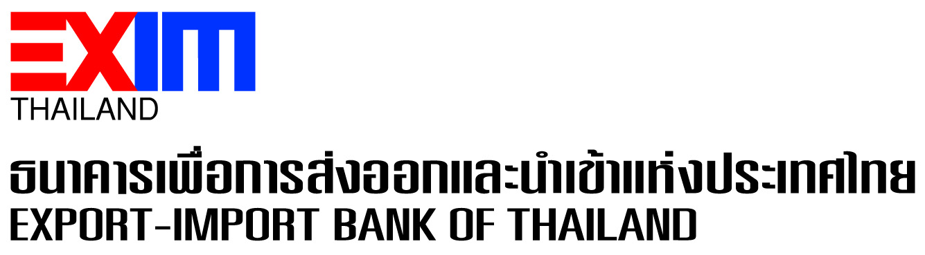

EXIM BANK สนับสนุนบางกอกแอร์เวย์สซื้อเครื่องบินโดยสาร
รองรับการขยายเครือข่ายเส้นทางการบินและการขยายตัวทางเศรษฐกิจในเอเชีย

นายพิศิษฐ์ เสรีวิวัฒนา กรรมการผู้จัดการ ธนาคารเพื่อการส่งออกและนำเข้าแห่งประเทศไทย (EXIM BANK) ร่วมลงนามกับนายพุฒิพงศ์ ปราสาททองโอสถ กรรมการผู้อำนวยการใหญ่ บริษัท การบินกรุงเทพ จำกัด (มหาชน) หรือสายการบินบางกอกแอร์เวย์ส ในสัญญาสนับสนุนทางการเงินของ EXIM BANK จำนวน 92 ล้านดอลลาร์สหรัฐ หรือประมาณ 3,000 ล้านบาท เพื่อให้บริษัทนำไปจัดซื้อเครื่องบินโดยสารแบบเอทีอาร์ (ATR) 72-600 จำนวน 4 ลำ สำหรับการขยายเครือข่ายเส้นทางการบินของบางกอกแอร์เวย์สทั้งภายในประเทศและต่างประเทศ ณ สำนักงานใหญ่ สายการบินบางกอกแอร์เวย์ส ถนนวิภาวดีรังสิต เมื่อวันที่ 26 กันยายน 2561

การสนับสนุนของ EXIM BANK ในครั้งนี้เพื่อให้สายการบินบางกอกแอร์เวย์สมีศักยภาพเพิ่มมากขึ้นที่จะพัฒนาและขยายเครือข่ายเส้นทางบินในอนาคต เชื่อมโยงการพัฒนาอุตสาหกรรมการท่องเที่ยวกับการขยายตัวของการค้า การลงทุน และการบริการ นำไปสู่การพัฒนาเศรษฐกิจและสังคมของไทยและภูมิภาคเอเชียโดยรวม โดยสอดคล้องกับภารกิจของ EXIM BANK และนโยบายของรัฐบาล ทั้งนี้ การท่องเที่ยวเป็นรายได้สำคัญของประเทศไทย เห็นได้จากข้อมูลปี 2560 ไทยมีรายได้จากการท่องเที่ยวรวม 2.76 ล้านล้านบาท คิดเป็นสัดส่วนประมาณ 20% ของผลิตภัณฑ์มวลรวมภายในประเทศ (GDP)

26 กันยายน 2561
ส่วนสื่อสารองค์กร ฝ่ายเลขานุการและสื่อสารองค์กร

สอบถามรายละเอียดเพิ่มเติมได้ที่ส่วนสื่อสารองค์กร ฝ่ายเลขานุการและสื่อสารองค์กร
โทร. 0 2271 3700, 0 2278 0047, 0 2617 2111 ต่อ 1141, 1144

EXIM Thailand Finances Bangkok Airways’ Acquisition of Aircraft
to Serve Route Expansion and Economic Growth in Asia

Mr. Pisit Serewiwattana, President of Export-Import Bank of Thailand (EXIM Thailand), and Mr. Puttipong Prasarttong-Osoth, President of Bangkok Airways Public Company Limited, signed a financial facility agreement at Bangkok Airways’ Head Office on Vibhavadirangsit Road on September 26, 2018 to provide a credit facility worth 92 million US dollars or approximately 3,000 million baht to finance Bangkok Airways’ acquisition of four ATR72-600s to accommodate the airline’s expansion of domestic and international routes.

This financial support aims to enhance Bangkok Airways’ potential for its forward-looking development and expansion of network linking tourism development with expansion of trade, investment and services, which would lead to economic and social development of Thailand and Asia as a whole. This is in line with EXIM Thailand’s mission and the government policy. Tourism is Thailand’s major source of revenues. In 2017, tourism revenue totaled 2.76 trillion baht, representing around 20% of the country’s GDP.

September 26, 2018
Corporate Communication Division Secretary and Corporate Communication Department

For further information, please contact Corporate Communication Division, Secretary and Corporate Communication Department
Tel. 0 2271 3700, 0 2278 0047, 0 2617 2111 ext. 1141, 1144

